2022年临沂市初中学业水平考试试题
生物
第I卷 选择题
1. 关于生命现象与生物特征的对应关系，下列表述错误的是（ ）
A. 绿色植物利用根吸收水分和无机盐—生物的生活需要营养
B. 鲸需要时常浮出水面进行换气—生物能进行呼吸
C. 含羞草受到触碰叶片合拢—生物能排出体内的废物
D. 猫妈妈一窝生出五只毛色不同的小猫—生物具有遗传和变异的特性
【答案】C
【解析】
【分析】生物的共同特征有：①生物的生活需要营养；②生物能进行呼吸；③生物能排出身体内产生的废物；④生物能对外界刺激作出反应；⑤生物能生长和繁殖；⑥生物都有遗传和变异的特性；⑦除病毒以外，生物都是由细胞构成的。
【详解】A．绿色植物利用根吸收水分和无机盐，体现生物的生活需要营养，正确。
B．鲸属于哺乳动物，用肺呼吸，因此，鲸需要时常浮出水面进行换气，体现生物能进行呼吸，正确。
C．含羞草受到触碰叶片合拢，体现生物能对外界刺激作出反应，错误。
D．猫妈妈一窝生出五只毛色不同的小猫体现生物具有遗传和变异的特性，正确。
故选C。
2. 图示“制作并观察洋葱鳞片叶内表皮细胞临时装片”实验相关操作，其表述正确的是（ ）
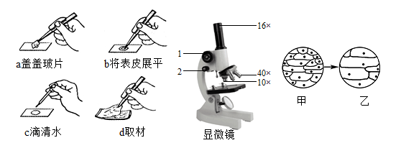
A. 制作该临时装片的正确顺序是d→c→b→a
B. 该显微镜的最小放大倍数是160倍
C. 当物像甲转为物像乙时，若视野模糊应调节显微镜的结构①
D 制作人体口腔上皮细胞临时装片时，载玻片上所滴液体与c所滴液体相同
【答案】B
【解析】
【分析】（1）制作植物细胞临时装片的制作步骤是：擦→滴→撕→展→盖→染→吸。
（2）准焦螺旋用于升降镜筒，其中[①]粗准焦螺旋升降镜筒的范围较大；[②]细准焦螺旋的作用是较小幅度的升降镜筒，调出更加清晰的物像。
【详解】A．制作洋葱内表皮临时装片的步骤是擦、滴、撕、展、盖、染、吸，所以制作该临时装片的正确顺序是：c滴清水→d取材→b将表皮展平→a盖盖玻片，A错误。
B．显微镜放大倍数等于物镜倍数乘以目镜倍数，故该显微镜的最小放大倍数是：16×10=160倍，B正确。
C．甲物像到乙物像，细胞体积变大，放大倍数变大，若视野模糊应调节[②]细准焦螺旋使物像更加清晰，镜筒升降幅度较小，C错误。
D．制作人体口腔上皮细胞时，滴的是生理盐水，而作洋葱内表皮临时装片的步骤c滴的是清水，有利于保持细胞的形态，D错误。
故选B。
3. 如图是植物细胞和动物细胞结构模式图，对其结构和功能的叙述正确的是（ ）
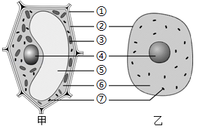
A. 甲乙中的②对细胞起保护和支持作用 B. 细胞内物质和能量的变化都和结构④密不可分
C. 结构⑤内的物质是细胞质 D. 结构⑥内都含有线粒体和叶绿体
【答案】B
【解析】
【分析】图中：①细胞壁，②细胞膜，③叶绿体，④细胞核，⑤液泡，⑥细胞质，⑦线粒体。
【详解】A．②是细胞膜，细胞膜的作用是保护和控制物质的进出，对细胞起保护作用和支持的是①细胞壁，A错误。
B．④细胞核中的DNA上有遗传信息，这些遗传信息包含了指导、控制细胞中物质和能量变化的一系列指令，也是生物体建造自己生命大厦的蓝图；因此，可以认为，细胞的生活是物质、能量和信息变化的统一，B正确。
C．⑤是液泡，液泡中含有细胞液，溶解着多种物质，如色素、含各种味道的物质等，C错误。
D．结构⑥是细胞质，动物和植物的细胞质中都有线粒体，但叶绿体在植物体绿色部分的细胞的细胞质中，D错误。
故选B。
4. 下列关于一株大豆和一条鲫鱼的叙述，错误的是（ ）
A. 都是由受精卵发育而来的
B. 大豆的根、茎、叶属于营养器官
C. 鲫鱼的结构层次是：细胞→组织→器官→系统→生物体
D. 大豆的种子、鲫鱼的鳃都属于组织
【答案】D
【解析】
【分析】大豆属于被子植物；鲫鱼属于脊椎动物。
【详解】A．大豆和鲫鱼有属于有性生殖，都是由受精卵发育而来的，A正确。
B．大豆是被子植物具有六大器官：根、茎、叶、花、果实和种子，其中根、茎、叶属于营养器官；花、果实和种子是生殖器官，B正确。
C．植物体的结构层次为：细胞→组织→器官→植物体，动物体的结构层次是：细胞→组织→器官 →系统→动物体，C正确。
D．大豆的种子属于生殖器官，鲫鱼的鳃也属于器官，D错误。
故选D。
5. 如图表示细胞生长、分裂和分化的过程。下列叙述错误的是（ ）
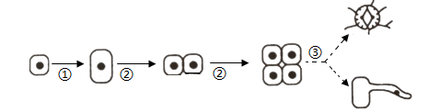
A. ①过程中，细胞不能无限长大
B. ②过程产生的新细胞，染色体的数目比原细胞减少一半
C. ③过程产生了不同的细胞群，形成了不同的组织
D. 生物体由小长大，与细胞的①②③生理活动有关
【答案】B
【解析】
【分析】细胞分裂就是一个细胞分成两个细胞的过程，细胞分裂使细胞数目增多。生物在个体发育过程中，一个或一种细胞通过分裂产生的后代，在形态、结构和生理功能上发生差异性的变化，这个过程叫做细胞分化。据图分析①②③分别表示细胞的生长、分裂和分化。
【详解】A．细胞体积增大，表面积与体积之比就会变小，营养物质供应会不足，所以，①细胞生长过程中，细胞不能无限长大，A正确。
B．在细胞分裂的过程中首先发生变化的是细胞核，细胞核中的染色体首先要完成复制加倍。随着分裂的进行，染色体分成完全相同的两份，分别进入两个新细胞中。这样，两个新细胞的染色体形态和数目相同，新细胞和原细胞的染色体形态和数目也相同，B错误。
C．生物在个体发育过程中，一个或一种细胞通过分裂产生的后代，在形态、结构和生理功能上发生差异性的变化，这个过程叫做③细胞分化，细胞分化产生了不同的细胞群，这样的细胞群叫组织，C正确。
D．多细胞生物体能够由小长大的原因是①细胞生长、②细胞分裂和③细胞分化的共同结果，D正确。
故选B。
6. 学习了绿色植物的主要类群后，有位同学进行了如下梳理总结，其中正确的是（ ）
A. 海带是藻类植物，依靠它的根固着在浅海岩石上
B. 墙藓的茎、叶内有较为发达的输导组织，能生活在阴湿的陆地上
C. 肾蕨有根、茎、叶的分化，且在这些器官中有输导组织
D. 银杏是最古老的裸子植物之一，其果实俗称“白果”
【答案】C
【解析】
【分析】植物根据生殖细胞的不同可分为孢子植物和种子植物。孢子植物用孢子来繁殖后代，包括藻类植物、苔藓植物和蕨类植物，种子植物用种子来繁殖后代，包括裸子植物和被子植物。种子植物又包括裸子植物和被子植物。
【详解】A．海带属于藻类植物，藻类植物的结构简单，无根、茎、叶的分化，更无输导组织，错误。
B．墙藓属于苔藓，苔藓植物生活在阴湿的环境中，没有真正的根，因此无法支持很高的地上部分，虽然有了茎和叶，但茎、叶内无输导组织，不能为植株输送大量的营养物质供其利用，所以苔藓植物比较矮小，错误。
C．肾蕨属于蕨类植物，蕨类植物也生活在阴湿的环境中，有了根、茎、叶的分化，根能吸收大量的水和无机盐，并且体内有输导组织，能为植株输送大量的营养物质供植物生长利用，也有了机械组织，能支撑地上部分，因此蕨类植物一般长的比较高大，正确。
D．银杏树又叫白果树，在两亿七千万年前，银杏就已经出现了，再后来绝大部分的银杏也像恐龙一样灭绝了，只在我国的部分地区保存下来一点点，有“活化石”和植物中的“熊猫”之称。银杏是一种常见的绿色植物，属于裸子植物，没有果实，通常提到的“白果”是银杏树的种子，错误。
故选C。
7. 图示“绿叶在光下制造有机物”的实验操作步骤。下列叙述错误的是（ ）
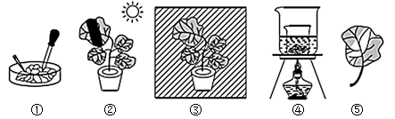
A. 本实验的目的之一是探究光照是光合作用的必要条件
B. 该实验的正确操作顺序为③④②①⑤
C. ④为隔水加热，叶绿素溶解于小烧杯中的酒精里
D. ⑤的见光部分变成了蓝色，证明光合作用产生了淀粉
【答案】B
【解析】
【分析】《绿叶在光下制造有机物》的实验步骤：暗处理→部分遮光→光照→摘下叶片→酒精脱色→漂洗加碘→观察颜色。实验要点：光合作用需要光、光合作用制造淀粉、淀粉遇到碘液变蓝色，酒精溶解叶片中的叶绿素。
【详解】A．在本实验中，遮光区域和未遮光区域构成的唯一的不同条件是光。因此，本实验的目的之一是探究光照是光合作用的必要条件，A正确。
B．该实验正确的操作顺序是：③暗处理，②叶片遮光处理，④叶片酒精脱色，①碘液染色，⑤观察实验现象，B错误。
C．把叶片放入盛有酒精的小烧杯中，隔水加热，使叶片含有的叶绿素溶解到酒精中至叶片变成黄白色，便于观察到淀粉遇碘变蓝的颜色反应。所以，④为隔水加热，叶绿素溶解于小烧杯中的酒精里，C正确。
D．⑤叶片未遮光部分进行光合作用制造淀粉，滴加碘液变蓝色，而叶片遮光部分缺少光照未进行光合作用制造淀粉，滴加碘液不变蓝色，所以⑤的颜色变化证明了光合作用产生淀粉，D正确。
故选B。
8. “水往低处流”是自然界中常见的现象，而在植物体内水却是往高处流动的。这主要是靠植物的哪项生理活动实现的（ ）
A. 蒸腾作用 B. 吸收作用 C. 光合作用 D. 呼吸作用
【答案】A
【解析】
【分析】植物体通过根从土壤中吸收的水分，只有约1%被植物体利用，99%以上的水都通过蒸腾作用以水蒸气的形式从叶片的气孔散发到大气中去了。蒸腾作用为大气提供大量的水蒸气，增加空气湿度，降雨量增多，蒸腾作用散失水分，吸收热量，使气温降低，夏天也较凉爽，形成良性循环。蒸腾作用是根吸水的动力，促进了水和无机盐的运输，蒸腾作用还能降低温度。森林地区植物的蒸腾作用非常旺盛，为大气提供大量的水蒸气，增加空气湿度，降雨量增多。
【详解】A．蒸腾作用产生蒸腾拉力，是根吸水的动力，促进了水和无机盐的运输，因此，植物体内水能往高处流动的，正确。
B．植物主要是通过根从土壤中吸收水分和无机盐的，错误。
C．绿色植物通过叶绿体利用光能，把二氧化碳和水转化成储存能量的有机物（如淀粉），并且释放出氧气的过程，叫做光合作用，错误。
D．细胞利用氧，将有机物分解成二氧化碳和水，并且将储存在有机物中的能量释放出来，供给生命活动的需要，这个过程叫做呼吸作用，错误。
故选A。
9. 城市绿地的草坪边缘往往设置有一些提示语标牌，提醒人们不要践踏小草，因为经常在草坪上行走，会造成土壤板结，从而影响草的生长，土壤板结影响草生长的主要原因是（ ）
A. 小草无法吸收无机盐，影响生长
B. 小草缺少水份，影响光合作用
C. 土壤缺少氧气，影响草根的呼吸
D. 叶片气孔关闭，影响蒸腾作用
【答案】C
【解析】
【详解】试题分析：小草的呼吸作用吸收的是空气中的氧气，经常在草坪上行走会造成土壤板结，使土壤缝隙减少，土壤中的空气减少，小草的根无法呼吸，从而影响小草的生长。
故选C。
【考点定位】本题考查的是植物的呼吸与人类生产生活的关系，一般题，属于理解层次。
10. 下列关于生命起源和生物进化的叙述，正确的是（ ）
A. 原始大气中含有氧气 B. 在越古老的地层中构成化石的生物越高等
C. 人类的祖先是森林古猿 D. 化石是研究生物进化的唯一证据
【答案】C
【解析】
【分析】在研究生物的进化的过程中，化石是重要的证据，在越古老的地层中，挖掘出的化石所代表的生物，结构越简单，分类地位越低等，水生生物的化石也越多。在距今越近的地层中，挖掘出的化石所代表的生物，结构越复杂，分类地位越高等，陆生生物的化石也越多。
【详解】A．原始大气的成分有水蒸气、氢气、氨、甲烷、二氧化碳、氮气等，故原始大气中没有游离态的氧气，A错误。
B．结合分析可知，在越古老的地层中构成化石的生物结构越简单，分类地位越低等，B错误。
C．在距今1200多万年前，森林古猿广泛分布于非、亚、欧地区，尤其是非洲的热带丛林，森林古猿的一支是现代类人猿，以树栖生活为主，另一支却由于环境的改变慢慢的进化成了人类，可见人类和类人猿的关系最近，是近亲，它们有共同的原始祖先是森林古猿，C正确。
D．生物进化的证据有化石证据、比较解剖上的证据、胚胎学上的证据等，化石是生物进化的重要证据但不是唯一证据，D错误。
故选C。
11. 人的胚胎发育是从受精卵开始的，如图中受精卵形成的部位是（ ）
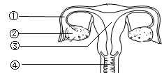
A. ① B. ② C. ③ D. ④
【答案】A
【解析】
【分析】图中：①是输卵管，②是卵巢，③是子宫，④是阴道。
【详解】A．当含精子的精液进入阴道后，精子缓慢地通过子宫，在输卵管内与卵细胞相遇，有一个精子进入卵细胞，与卵细胞相融合，形成受精卵；精子与卵细胞融合为受精卵的过程叫做受精，即受精的部位是①输卵管，A符合题意。
B．②是卵巢，卵巢的功能是产生卵细胞，并分泌雌性激素，B不符合题意。
C．③是子宫，子宫是胚胎发育的产所，C不符合题意。
D．④是阴道，阴道是精子进入和胎儿产出的通道，D不符合题意。
故选A。
12. 下列关于图中所示实验的叙述，正确的是（ ）
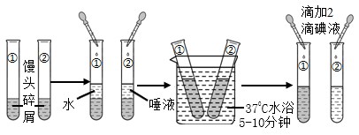
A. 本探究实验的变量不唯一，无法得出结论
B. ①与②对照，可探究唾液对馒头的消化作用
C. 滴加碘液后，两试管中的颜色变化是①不变蓝，②变蓝
D. 该实验可得出结论：37℃时唾液淀粉酶的活性最强
【答案】B
【解析】
【分析】对照实验：在探究某种条件对研究对象的影响时，对研究对象进行的除了该条件不同以外，其他条件都相同的实验．根据变量设置一组对照实验，使实验结果具有说服力，一般来说，对实验变量进行处理的，就是实验组，没有处理是的就是对照组。
【详解】A．由图可知，该实验只有一个变量唾液，可以得出结论：唾液对馒头有消化作用，A正确
B．用试管①和试管②进行对照，唯一的不同的量是有无唾液，所以可探究唾液对馒头的消化作用，B正确。
C．淀粉遇碘变蓝色，麦芽糖遇碘不变蓝色；①号试管中没有唾液，淀粉没有变化，因此滴加碘液后变蓝色，②号试管中含有唾液，唾液中的唾液淀粉酶能够将淀粉分解为麦芽糖，因此滴加碘液后不变蓝色；C错误。
D．该实验缺少对照组，不能证明37℃是唾液淀粉酶活性的最适温度，D错误。
故选B。
13. 下列叙述中，疾病与病因不相符的一项是（ ）
A. 夜盲症与缺乏维生素A有关 B. 侏儒症与缺乏维生素B₁有关
C. 坏血病与缺乏维生素C有关 D. 佝偻病与缺乏维生素D有关
【答案】B
【解析】
【分析】虽然人体对维生素的需要量很小，但维生素对人体的作用却很大。人体一旦缺乏维生素，就会影响身体的正常的生长和发育，并且会引起疾病。
【详解】A．人体缺乏维生素A会患夜盲症、皮肤干燥等，A不符合题意。
B．人体缺乏维生素B₁会患脚气病，神经炎，侏儒症是由于幼年时期生长激素分泌不足引起的，B符合题意。
C．人体缺乏维生素C会患坏血病，牙龈出血等，C不符合题意。
D．人体缺乏维生素D会佝偻病、骨质疏松症，D不符合题意。
故选B。
14. 如图是某人在一次平静呼吸中肺内气压与外界气压差曲线，下列叙述错误的是（ ）
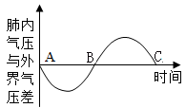
A. 在曲线AB段的变化中，肋间肌和膈肌处于收缩状态
B. B点是本次呼吸中吸气结束瞬间，此时肺内气压等于外界气压
C. 在曲线BC段的变化中，胸廓的前后径和左右径由小变大
D. C点是本次呼吸中呼气结束的瞬间，此时肺内气压与外界大气压差为0
【答案】C
【解析】
【分析】呼吸运动是指人体胸廓有节律的扩大和缩小的运动，包括吸气过程和呼气过程，呼吸运动主要与肋间肌和膈肌的运动有关。

【详解】A、曲线图中，AB段表明肺内气压低于外界大气压，是吸气时肺内气压的变化，人在平静状态下，肋间肌收缩时，肋骨向上向下运动，使胸廓的前后径和左右径都增大，同时膈肌收缩，膈的面积缩小，膈顶部下降，使胸廓的上下径都增大这样胸廓的容积就增大，肺也随着扩张，外界空气通过呼吸道进入肺，完成吸气的过程，A正确。B、B点是吸气结束的那一瞬间，肺内气压与大气压相等，此时肺内气压与大气压的差为零。所以本次呼吸中，吸气结束的那一瞬间是坐标中的B点，B正确。C、BC段肺内气压高于大气压则表示呼气，肋间肌，膈肌舒张，使胸廓的前后径和左右径由大变小，胸腔体积缩小，C错误。D、C点是本次呼吸中呼气结束的瞬间，此时肺内气压与大气压的差为零。所以本次呼吸中，呼气结束的那一瞬间是坐标中的C点，D正确。
【点睛】解答此题的关键是知道呼吸时胸廓的变化。
15. 如图是在显微镜下观察到的人血涂片示意图。下列分析正确的是（ ）
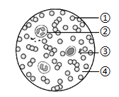
A. 细胞①能释放与血液凝固有关的物质 B. 细胞②的数量高于正常值，很有可能是身体有了炎症
C. 细胞③因富含血红蛋白而呈红色 D. 细胞②和③都不能用来做DNA亲子鉴定
【答案】B
【解析】
【分析】图示中：①为红细胞、②是白细胞、③是血小板、④是血浆。
【详解】A．③血小板是体积最小的血细胞，在显微镜下基本上看不到，无细胞核，形状不规则，有止血和凝血的作用。因此，细胞③血细胞能释放与血液凝固有关的物质，A错误。
B．②是白细胞，白细胞又称为吞噬细胞，白细胞的功能是防御，当人体患有炎症时，人体血液中的白细胞会明显增多，某些白细胞能够穿过毛细血管壁进入组织，吞噬侵入人体的细菌和异物，对人体具有保护作用，B正确。
C．①是红细胞，红细胞是数量最多的血细胞，成熟的红细胞没有细胞核，呈两面凹圆饼状，富含血红蛋白，具有运输氧气的功能，也运输一部分二氧化碳，C错误。
D．细胞①红细胞和③血小板都不能用来做DNA亲子鉴定，因为都无细胞核，②白细胞有细胞核可用来做DNA亲子鉴定，D错误。
故选B。
16. 如图为“观察小鱼尾鳍内血液的流动”实验时，显微镜下观察到的物像，①②③表示血管。下列叙述错误的是（ ）
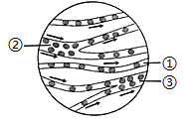
A. 为了便于观察，应选取尾鳍色素少的活的小鱼
B. ①是毛细血管，判断依据是红细胞单行通过
C. ②是小动脉，判断依据是血液由主干血管流向分支血管
D. 血管中的血流速度由快到慢依次是③①②
【答案】D
【解析】
【分析】用显微镜观察小鱼尾鳍时，判断动脉、静脉和毛细血管的依据是：从较粗的主干流向较细的分支的血管是动脉，由较细的分支汇集而成的较粗的血管是静脉，红细胞单行通过的是毛细血管。其中毛细血管的特点是：管腔最细，只允许红细胞单行通过；管壁最薄，只有一层上皮细胞构成；血流速度最慢；这些特点都有利于血液与组织细胞间进行物质交换。据此可知，图中的③是静脉，①是毛细血管，②是动脉。
【详解】A．小鱼尾鳍内含色素，颜色深，视野较暗，因此观察小鱼尾鳍内的血液流动应该选择小鱼尾鳍含色素少，正确。
B．毛细血管的特点是：管腔最细，只允许红细胞单行通过，①是毛细血管，判断依据是红细胞单行通过，正确。
C．从较粗的主干流向较细的分支的血管是动脉，由图的血流方向可知：②是小动脉，正确。
D．动脉是从主干流向分支的血管，血流速度最快；毛细血管只允许红细胞单行通过，血流速度最慢；静脉是从分支流向主干的血管，血流速度比较慢。三种血管中的血流速度由快到慢依次是动脉、静脉和毛细血管，应是②③①，错误。
故选D。
17. 正常人的尿液与血浆相比，尿液不含
A. 大分子蛋白质和葡萄糖 B. 葡萄糖和尿素
C. 尿素和血细胞 D. 血细胞和大分子蛋白质
【答案】A
【解析】
【详解】 血浆、原尿、尿液三者成分的异同：
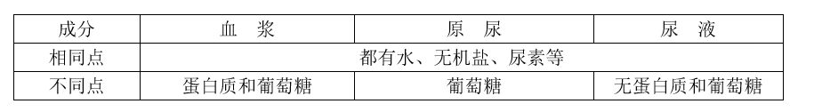
从表中很明显可以看出正常人的尿液与血浆相比，尿液不含大分子蛋白质和葡萄糖，A正确。
故选A。
18. 下列动物类群与其主要特征的描述，不相对应的是（ ）
A. 腔肠动物—身体呈辐射对称，有口无肛门 B. 环节动物—身体由许多相似的体节构成
C. 软体动物—身体柔软，大多具有贝壳 D. 节肢动物—体表有外骨骼，身体和附肢不分节
【答案】D
【解析】
【分析】自然界中的动物多种多样，其中有一类体内无脊柱的动物，称为无脊椎动物，包括：腔肠动物、扁形动物、线形动物、环节动物、软体动物、节肢动物等，据此解答。
【详解】A．腔肠动物，身体呈辐射对称、体表有刺细胞、有口无肛门，如水螅、水母等，A不符合题意。
B．环节动物，身体呈圆筒形，由许多彼此相似的体节组成，靠刚毛或疣足辅助运动，如蚯蚓等，B不符合题意。
C．软体动物，柔软的身体表面有外套膜，大多具有贝壳，运动器官是足，如河蚌、蜗牛等，C不符合题意。
D．节肢动物，体表有坚韧的外骨骼；身体和附肢都分节，如蝴蝶、蚂蚁等，D符合题意。
故选D。
19. 生物体的结构与功能是相适应的，对此下列叙述错误的是（ ）
A. 鲫鱼的鳃丝中密布毛细血管，适于在水中呼吸
B. 青蛙湿润的皮肤里密布毛细血管，可辅助肺呼吸
C. 蜥蜴的体表覆盖着角质的鳞片，可减少体内水分的蒸发
D. 鸟有气囊，在飞行时可增加气体交换的面积
【答案】D
【解析】
【分析】生物体的形态结构总是与其生活环境相适应，适者生存，生物必须适应环境才能生存，如沙漠上的植物必须耐旱才能生存。
【详解】A．鳃是鱼的呼吸器官，鳃上有许多鳃丝，鳃丝里密布毛细血管，当水由口流进，经过鳃丝时，溶解在水里的氧就渗入鳃丝中的毛细血管里，而血里的二氧化碳浸出毛细血管，随水从鳃盖后缘的鳃孔排出体外，完成呼吸，A正确。
B．青蛙的皮肤裸露且能分泌黏液，湿润的皮肤里密布着毛细血管，也可以进行气体交换，以辅助肺呼吸，B正确。
C．蜥蜴的体表覆盖着角质的鳞片，既可以保护身体，又可减少体内水分的蒸发，C正确。
D．鸟的呼吸作用旺盛，具有与肺相通的气囊，主要分布在内脏器官之间；吸气时，吸进的空气一部分在肺内进行气体交换，一部分则直接进入气囊；呼气时，气囊内的气体又返回肺内进行气体交换，由此可知，鸟进行气体交换的场所是肺，气囊没有气体交换的作用，只是辅助呼吸，D错误。
故选D。
20. 动物的运动依赖于一定的身体结构。下图是运动系统的部分结构示意图，下列叙述错误的是（ ）
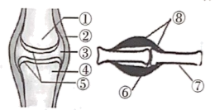
A. ⑧由中间的肌腱和两端的肌腹构成
B. 结构②使关节具有牢固性
C. 结构③中有滑液，滑液和结构⑤使关节具有灵活性
D. 当⑧受到刺激收缩时，会牵动⑦绕⑥运动
【答案】A
【解析】
【分析】关节的结构有关节头、关节窝、关节软骨、关节腔和关节囊，骨胳肌是由肌腱和肌腹构成，骨胳肌受刺激收缩时，会牵动骨绕关节运动。
【详解】A．图中的⑧是骨胳肌，骨胳肌是由两端的肌腱和中间的肌腹构成，A错误。
B．图中的①关节头，②关节囊，③关节腔，④关节窝，⑤关节软骨，关节囊使关牢固，B正确。
C．图中的①关节头，②关节囊，③关节腔，④关节窝，⑤关节软骨，关节软骨使关节具有灵活性，关节腔内有滑液，使关节具有牢固性，C正确。
D．图中的⑥是关节，⑦是骨，⑧骨胳肌，当骨胳肌受神经传来的刺激收缩，会牵动骨绕关节运动，D正确。
故选A。
21. 下列有关“老马识途”这一动物行为的叙述正确的是（ ）
A. 由遗传物质所决定，是动物生来就有的行为
B. 在遗传因素的基础上，通过环境因素的作用在生活过程中逐渐形成的行为
C. 与遗传因素无关，由环境因素所决定的行为
D. 与小鸟喂鱼一样，是马的本能
【答案】B
【解析】
【分析】（1）先天性行为是动物生来就有的，由动物体内的遗传物质决定的行为，是动物的一种本能，不会丧失。 （2）后天学习行为是动物出生后，在动物的成长过程中，通过生活经验和学习逐渐建立起来的新的行为。
【详解】“老马识途”是遗传因素的基础上，通过环境因素的作用形成的学习行为，而不是由遗传物质所决定，是动物生来就有的行为，A错误。“老马识途”是在遗传因素的基础上，通过环境因素的作用在生活过程中逐渐形成的行为，B正确。“老马识途”是在遗传因素的基础上形成，而不是与遗传因素无关，C错误。“小鸟喂鱼”是生来就有的，由动物体内的遗传物质决定的先天性行为，是动物的一种本能；而“老马识途”不是马的本能，D错误。
【点睛】解答此题的关键是知道先天性行为和学习行为的特点。
22. 如图为染色体、DNA、基因的关系示意图，下列有关叙述不正确的是（ ）
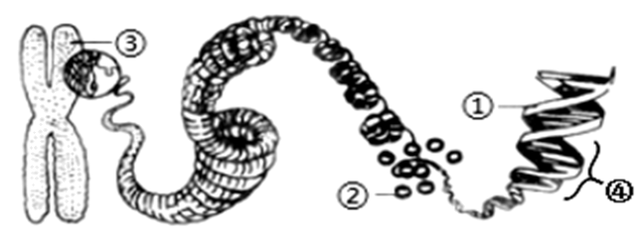
A. ①和②内均含有遗传物质
B. ④是具有遗传效应的①的片段
C. 每条③含有一个①分子
D. 不同生物细胞内③的形态与数目不同
【答案】A
【解析】
【分析】染色体：是细胞核中容易被碱性染料染成深色的物质，由DNA和蛋白质组成的，每一种生物细胞内染色体的形态和数目都是一定的。
图中，①是DNA，②是蛋白质，③是染色体，④是基因。
【详解】A．①DNA分子上具有特定遗传信息、能够决定生物的某一性状的片段叫做④基因；②蛋白质上没有特定的遗传信息，A错误。
B．由分析可知，④是基因，基因是具有遗传效应的①DNA片段，不同的片段含有不同的遗传信息，分别控制着不同的性状，B正确。
C．一般情况下，一条③染色体含有一个①DNA分子，一个DNA分子上有许多个基因，C正确。
D．染色体主要是由DNA分子和蛋白质分子构成的，每一种生物细胞内染色体的形态和数目都是一定的，不同生物的染色体数目不同，如正常人的体细胞有23对染色体，马的体细胞有32对染色体，D正确。
故选A。
23. 生物的生殖和发育方式多种多样。与下列三种图示有关的说法正确的是（ ）
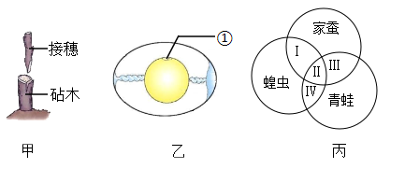
A. 图甲所示成功的关键是接穗和砧木的形成层紧密结合在一起
B. 图乙鸟卵的结构中，胚胎发育的部位是【①】胎盘，其内含有细胞核
C. 图丙中II可表示无性生殖、变态发育
D. 图丙中IV可表示体内受精、卵生
【答案】A
【解析】
【分析】图甲是嫁接；图乙是鸟卵的结构，①是胚盘；图丙是昆虫和两栖动物的生殖和发育。
【详解】A．嫁接是指把一个植物体的芽或枝，接在另一个植物体上，使结合在一起的两部分长成一个完整的植物体。嫁接成功的关键是接穗和砧木的形成层紧密结合在一起，A正确。
B．图乙鸟卵的结构中，胚胎发育的部位是【①】胚盘，其内含有细胞核，将来发育成雏鸟，B错误。
C．昆虫和两栖动物的生殖方式为有性生殖，变态发育，所以图丙中II可表示有性生殖、变态发育，C错误。
D．蝗虫的受精方式是体内受精，青蛙的受精方式是体外受精，D错误。
故选A。
24. 枯叶蝶的体色和体形酷似枯叶，对其形成原因解释正确的是（ ）
A. 定向变异的结果 B. 无性生殖的结果 C. 人工选择的结果 D. 自然选择的结果
【答案】D
【解析】
【分析】一种生物模拟另一种生物或模拟环境中的其它物体从而借以蒙蔽敌害，保护自身的现象叫拟态，是动物在自然界长期演化中形成的特殊行为，是自然选择的结果。
【详解】A．生存斗争包括生物同种个体和不同种个体之间的斗争，以及生物与自然条件，在生存斗争中，具有有利变异的个体容易生存下来并繁殖后代，同时将有利变异遗传给下一代，而具有不利变异的个体则容易被淘汰，变异是不定向的，而自然选择是定向的，决定生物进化的方向，A不符合题意。
B．枯叶蝶是经过两性生殖细胞结合形成受精卵，再由受精卵发育成个体，这种生殖方式属于有性生殖，B不符合题意。
C．人工选择是在不同的饲养条件下，原始祖先产生了许多变异，人们根据各自的爱好对不同的变异个体进行选择，经过若干年的选择，使所选择的性状不断积累加强，最后选育出不同的品种，C不符合题意。
D．枯叶蝶的体色和体形酷似枯叶，不容易被敌害发现而生存下来，是枯叶蝶对环境的一种适应，这样利于枯叶蝶捕食和避敌，是一种拟态现象；达尔文认为，这是枯叶蝶在长期的生存斗争过程中经过自然选择的结果，自然选择是自然界对生物的选择作用，是适者生存，不适者被淘汰，所以枯叶蝶的体色和体形酷似枯叶，对其形成原因的正确解释是自然选择的结果，D符合题意。
故选D
25. 了解一些安全用药的常识和急救的方法非常重要。下列叙述错误的是（ ）
A. 家庭小药箱内的药物要定期检查和更换，避免失去药效或过期
B. 无论是处方药还是非处方药，在使用之前都应该仔细阅读药品说明书
C. 某人上臂受伤，从伤口处流出的血液呈暗红色，可指压近心端止血
D. 生活中急需医疗救护时，要尽快拨打“120”急救电话，并说明地址及受伤情况等
【答案】C
【解析】
【分析】安全用药是指根据病人的病情、体质和药物的作用，适当的选择药物的品种，以适当的方法、剂量和时间准确用药，以充分发挥药物的最佳效果，尽量减小药物对人体所产生的不良影响或危害。
病人在生命遇到意外事故如溺水、触电时，会出现突然停止呼吸的现象，若不及时进行抢救大脑和心脏供氧不足会造成死亡，所以要进行人工呼吸或胸外心脏按压的方法来进行急救。如有出血现象，还要及时进行止血。
【详解】A．当药品超过有效期后，往往其内在结构、组成和临床的效价均会发生改变，如疗效降低，增加药物不良反应的风险等等，患者需注意不能服用过期药。故需要对家庭小药箱内的药物要定期检查和更换，A不符合题意。
B．无论是处方药还是非处方药，在使用之前都应该仔细阅读药品，了解说明书中的：①药物的名称；②主要成分；③作用与用途；④适应症、禁忌症、不良反应、注意事项；⑤用法、用量、制剂规格；⑥生产日期和有效期等，B不符合题意。
C．某人上臂受伤，流出血液较多，血色暗红，因此判断是静脉出血。故应首先采用指压法（或止血带）远心端止血，同时紧急拨打120送医院，C符合题意。
D．拨打120电话时，要重点要讲清楚地点和伤情，D不符合题意。
故选C。
【点睛】熟知安全用药及急救的相关知识是解答本题的关键。
第II卷 非选择题
26. 2021年12月6日，山东省人大常委会审议了《山东省黄河三角洲生态保护条例（草案）》，拟通过立法加强黄河三角洲生态保护。下图1示黄河湿地生态系统的部分生物组成的食物网，图2表示图1某条食物链中四种生物的相对数量，请根据图示回答以下问题。
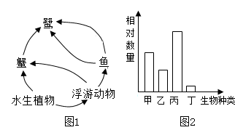
（1）湿地生态系统具有净化水质、蓄洪抗旱的作用，有“______________”之称。图1中，若要构成一个完整的生态系统，生物部分还缺少______________。
（2）图2中的乙对应图1中的生物是______________，此生物与鹭之间是______________关系。从图1可以看出，鹭可从多条食物链中获取能量，这些能量的最初来源是水生植物固定的______________。
（3）政府规定黄河湿地周边禁止建化工厂，因为化工厂产生的废水会破坏生态环境，有毒有害物质流入食物网，导致生态难以恢复。这说明湿地生态系统的______________是有一定限度的。
（4）随着生态环境持续明显向好，黄河湿地的生物种类明显增加，所以保护生物的栖息环境，保护__________是保护生物多样性的根本措施。
【答案】（1） ①. 地球之肾 ②. 分解者
（2） ①. 蟹 ②. 捕食和竞争 ③. 太阳能##光能
（3）自我调节##自动调节 （4）生态系统的多样性
【解析】
【分析】1．在一定的空间范围内，生物与环境所形成的统一的整体叫生态系统。一个完整的生态系统包括非生物部分和生物部分，非生物部分包括阳光、空气、水、温度等，生物部分由生产者（主要是植物）、消费者（主要是动物）和分解者（腐生的细菌、真菌）组成。
2．图1中的食物链有4条：水生植物→浮游动物→鹭；水生植物→浮游动物→蟹→鹭；水生植物→蟹→鹭；水生植物→鱼→鹭。
【小问1详解】
湿地生态系统是在多水和过湿条件下形成的生态系统。湿地具有净化水源、蓄洪抗旱的作用，有“地球之肾”之称。生态系统包括生物部分和非生物部分，非生物部分包括阳光、水分、空气等，生物部分包括生产者、消费者和分解者。图中的食物网只包括生产者和消费者，若要构成生态系统还应有分解者和非生物部分。所以，图1中，若要构成一个完整的生态系统，生物部分还缺少分解者。
【小问2详解】
生态系统中能量流动特点是单向流动，逐级递减。一般来说，只有10%～20%的能量流入下一个营养级，营养级越多，能量消耗就越多。因此在食物链中营养级越低，相对数量越多；营养级越高，相对数量越少。图2中相对数量从多到少依次是丁甲乙丙，因此四种生物构成的食物链是：丁→甲→乙→丙，与食物链“水生植物→浮游动物→蟹→鹭”对比可知，乙是蟹。鹭捕食蟹，是捕食关系，鹭和蟹都捕食浮游动物，是竞争关系。所以，蟹与鹭之间是捕食和竞争关系通常，在生态系统中，生产者（植物）能够通过光合作用制造有机物，并将光能储存在有机物中，为自身和其他生物提供了食物和能量，因此，能量流动的起点是从绿色植物固定太阳能开始的，生态系统能量的最终来源是太阳能（或光能）。所以，从图1可以看出，鹭可从多条食物链中获取能量，这些能量的最初来源是水生植物固定的太阳能（光能）。
【小问3详解】
生态系统具有一定的自动调节能力，但这种自动调节能力有一定限度，当人为的或自然因素的干扰超过了这种限度时，生态系统就会遭到破坏。所以，化工厂产生的废水会破坏生态环境，有毒有害物质流入食物网，导致生态难以恢复。这说明湿地生态系统的自我调节（自动调节）是有一定限度的。
【小问4详解】
生物的栖息环境是生物赖以生存的基础，保护了生物的栖息环境，即保护了环境中的生物。因此，保护生物的栖息环境，保护生态系统的多样性，是保护生物多样性的根本措施。
27. 玉米是世界三大粮食作物之一，是公认的黄金食品，世界卫生组织（WHO）将玉米称为人类膳食结构的平衡大使。下图为玉米个体发育过程中的部分形态结构及生理活动示意图，请据图回答下列问题。
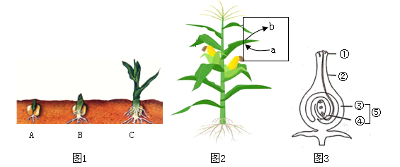
（1）图1中的A是由图3中的【 】______________发育成的。在玉米种植过程中，农民伯伯为获得健壮的玉米幼苗，常选用籽粒饱满的玉米种子播种，是因为______________。
（2）图1中的A→B过程，农民伯伯播种前常将A适当浸泡，这说明种子萌发需要______________。
（3）图2示玉米的生理活动，若气体【b】能使带火星的木条复燃，则该生理活动是______________。若该生理活动能释放细胞生命活动所需要的能量，则【b】是______________。
（4）如图是玉米单株光合作用强度与种植密度的关系曲线图，从图中可以看出，与c点相比，在d点单株光合作用强度明显减弱，原因是______________。该图给我们的启示是______________。
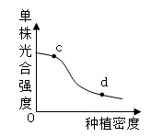
【答案】（1） ①. [④]胚珠 ②. 玉米种子的胚乳内贮存着丰富营养物质，能保证种子正常萌发所需 （2）一定的水分
（3） ①. 光合作用 ②. 二氧化碳
（4） ①. 种植密度增加，叶片相互遮挡，玉米接受的光照强度减低，光合作用强度降低 ②. 合理密植
【解析】
【分析】1．种子在环境条件和自身条件都具备时才能萌发。种子萌发的环境条件为一定的水分、适宜的温度和充足的空气；自身条件是胚是完整的、胚是活的、种子不在休眠期以及具有足够的胚发育所需的营养物质。
2．图3中：①柱头，②花柱，③子房壁，④胚珠，⑤子房。
【小问1详解】
在完成传粉和受精两个重要的生理过程以后，花的大部分结构凋落，只有子房继续发育，最终子房发育成果实，子房壁发育成果皮，胚珠发育成种子，珠被发育为种皮，受精卵发育为胚，受精极核发育为胚乳。所以，图1中的A是由图3中的[④]胚珠发育成的。结合分析可知，在玉米种植过程中，农民伯伯为获得健壮的玉米幼苗，常选用籽粒饱满的玉米种子播种，是因为玉米种子的胚乳内贮存着丰富营养物质，能保证种子正常萌发所需。
【小问2详解】
结合分析可知，图1中的A→B过程（种子萌发），农民伯伯播种前常将A种子适当浸泡，这说明种子萌发需要一定的水分。
【小问3详解】
光合作用吸收二氧化碳，呼吸作用释放二氧化碳；光合作用释放氧气，呼吸作用吸收氧气；光合作用把光能转化成化学能，储存能量，呼吸作用把化学能转成热能和其它形式的能量，供给生命活动所需。所以，图2示玉米的生理活动，若气体[b]能使带火星的木条复燃，则该气体是氧气，说明图中的生理活动是光合作用。若该生理活动能释放细胞生命活动所需要的能量，则该生理过程是呼吸作用，所以[b]是二氧化碳。
【小问4详解】
合理密植是使植株行间距和株距科学合理，使植物的叶片互不遮挡。合理密植，有利于农作物充分利用光能，提高光合作用效率。种植过密，植物叶片相互遮盖，只有上部叶片进行光合作用，种植过稀，部分光能得不到利用，光能利用率低。只有合理密植才是最经济的做法。所以，从题图中可以看出，与c点相比，在d点单株光合作用强度明显减弱，原因是种植密度增加，叶片相互遮挡，玉米接受的光照强度减低，光合作用强度降低。该图给我们的启示是合理密植。
28. 2022年2月4日，第24届冬季奥林匹克运动会在北京开幕，这是我国历史上第一次举办冬季奥运会。下图是人体的一些重要结构及生理活动，图中数字表示结构，字母表示生理过程，请据图回答相关问题。
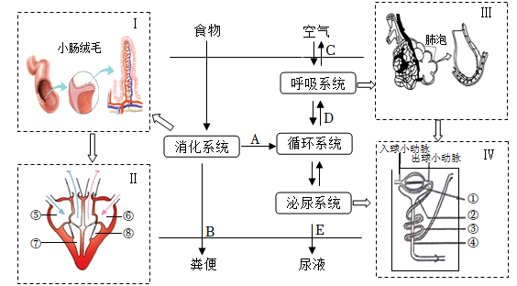
（1）比赛前，为保证体育比赛时充足的能量供应，运动员早餐会食用富含营养的鸡蛋、牛奶和面包等食物。食物中的蛋白质在消化道内最终被分解成______________，参与其消化的消化液有 。图I所示结构是与[A]过程相适应的，其相适应的特点是______________（任写一条）。
（2）比赛时，运动员会消耗大量的氧气。外界空气中的氧气首先通过【C】过程进入肺泡，再经【D】______的气体交换过程进入血液，经过此过程，血液成分发生的变化是______________。最后经血液循环送达细胞利用。图Ⅲ所示结构是与【D】过程相适应的，其相适应的特点是______________（任写一条）。
（3）比赛过程中，人体生命活动产生的尿素经血液循环运送到肾脏，通过图IV所示结构的[ ]___________和肾小囊内壁的过滤作用及【 】______________的重吸收作用形成尿液排出体外。
（4）为快速获取能量，运动员有时在赛前几分钟口服葡萄糖，葡萄糖经【A】过程进入血液后，流经图II所示心脏四腔的先后顺序是______________。最后送到组织细胞被利用。
【答案】（1） ①. 氨基酸 ②. 胃液、肠液，胰液 ③. 小肠内壁有环形皱襞，皱襞上有小肠绒毛，增大了消化和吸收的面积；小肠绒毛内有毛细血管和毛细淋巴管，都是由一层上皮细胞构成的等
（2） ①. 肺泡里 ②. 由静脉血变成动脉血 ③. 肺泡数量多；肺泡壁薄，只由一层上皮细胞构成等
（3） ①. ①肾小球壁 ②. ④肾小管
（4）⑤→⑦→⑥→⑧
【解析】
【分析】图可知，Ⅰ是小肠绒毛， Ⅱ肺的结构特点， Ⅲ心脏、Ⅳ肾单位，A表示吸收，B表示排遗，C表示肺通气，D表示肺泡里的气体交换，①肾小球，②肾小囊，③肾小管周围的毛细血管，④肾小管，⑤右心房，⑥左心房，⑦右心室，⑧左心室。
【小问1详解】
食物的消化和营养物质的吸收过程：
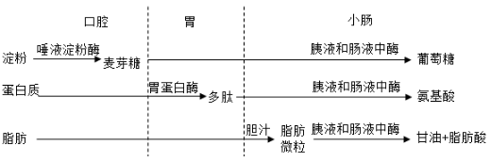
分析可知，食物中的蛋白质在消化道内最终被分解成氨基酸，参与其消化的消化液有胃液，肠液和胰液 。图I所示结构是与A吸收过程相适应的，其相适应的特点是小肠长约5～6m；小肠内壁有环形皱襞，皱襞上有小肠绒毛，增大了消化和吸收的面积；小肠绒毛内有毛细血管和毛细淋巴管，都是由一层上皮细胞构成的，有利于营养物质被吸收进入小肠内壁的毛细血管和毛细淋巴管中。
【小问2详解】
肺泡里的气体交换是肺泡与血液之间的气体交换，肺泡里的氧气扩散进入血液，血液中的二氧化碳扩散进入肺泡，交换的结果是由静脉血变成动脉血。因此，比赛时，运动员会消耗大量的氧气。外界空气中的氧气首先通过C肺通气过程进入肺泡，再经D肺泡里的气体交换过程进入血液，经过此过程，血液成分发生的变化是静脉血变成动脉血。最后经血液循环送达细胞利用。图Ⅲ所示结构是与D肺泡里气体交换过程相适应的，其相适应的特点是肺泡数目多，增加了气体交换的面积；肺泡壁很薄，仅由一层细胞构成；肺泡外表面缠绕着丰富的毛细血管和弹性纤维，这些特点都有利于气体交换。
小问3详解】
尿的形成过程，即包括肾小球的和肾小囊壁的过滤和肾小管的重吸收。当血液流经肾小球和肾小囊壁时，除大分子的蛋白质和血细胞外，血浆中的一部分水、无机盐、葡萄糖和尿素等物质都可以经过肾小球过滤到肾小囊中形成原尿。当原尿流经肾小管时，原尿中的全部的葡萄糖、大部分的水和部分无机盐被肾小管重新吸收会血液，而剩下的水、尿素和无机盐等就形成了尿液。因此，比赛过程中，人体生命活动产生的尿素经血液循环运送到肾脏，通过图IV所示结构的①肾小球壁和肾小囊内壁的过滤作用及④肾小管的重吸收作用形成尿液排出体外。
【小问4详解】
血液在心脏和全部血管所组成的管道系统中的循环流动叫做血液循环，根据循环途径的不同，血液循环分为体循环和肺循环两部分。
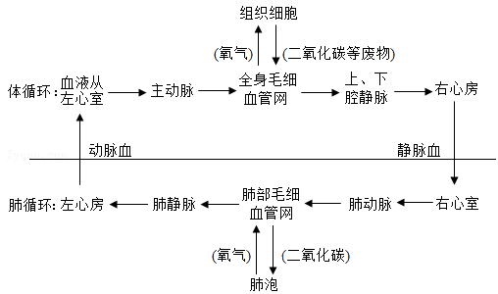
为快速获取能量，运动员有时在赛前几分钟口服葡萄糖，葡萄糖经A吸收过程进入血液后进入肠静脉→下腔静脉→右心房→右心室→肺动脉→肺泡里的毛细血管→肺静脉→左心房→左心室→主动脉→各级动脉→全身各处的组织处，所以流经图II所示心脏四腔的先后顺序是⑤右心房→⑦右心室→⑥左心房→⑧左心室，最后送到组织细胞被利用。
29. 北京时间2022年4月16日9时56分，神舟十三号载人飞船返回舱在东风着陆场成功着陆，神舟十三号载人飞行任务取得圆满成功。请根据图示回答下列问题。
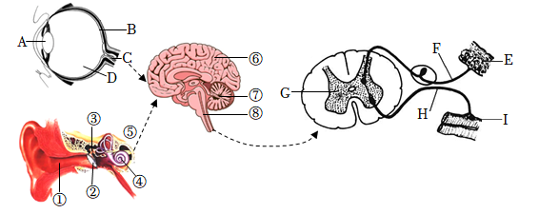
（1）在太空授课第二课中，王亚平老师将冰墩墩直着抛向了叶光富老师，叶老师看到冰墩墩向自己飞来时，冰墩墩反射的光线经过图中【 】______________和【D】的折射作用，在【 】______________上形成物像，最终在大脑皮层的视觉中枢形成视觉。
（2）在太空授课过程中，同学们能够听的懂，看的明白，这与⑥中特定的神经中枢有关。该中枢参与的反射活动都属于______________反射。其中完成“听的懂”这一反射活动的感受器是【 】______________。
（3）当看到屏幕显示太空授课完成，北京主会场的同学们热烈鼓掌，请用图中的数字、字母及箭头写出这一反射所产生的神经冲动传导过程：B→C→⑥→⑧→______________。
（4）三位“太空教师”在太空失重状态下，需要依靠舱内的扶手固定自己，保持“站立”姿势，给我们上课。而在地球上的我们，维持身体平衡主要依靠图中【 】______________的调节功能。
（5）小宇同学在观看神舟十三号载人飞船返回舱成功着陆时，他激动万分，此时他的大脑皮层特别兴奋，促使体内的______________含量增加，进而心跳加快，血压升高，这说明人体的生命活动主要受神经系统的调节，但也受激素调节的影响。
【答案】（1） ①. A晶状体 ②. B视网膜
（2） ①. 条件##复杂 ②. ④耳蜗
（3）G→H→I （4）⑦小脑
（5）肾上腺激素
【解析】
【分析】图中：A是晶状体、B是视网膜、C是视神经、D是玻璃体；①是外耳道、②是鼓膜、③是听小骨、④是耳蜗、⑤是听神经、⑥是大脑皮层、⑦是小脑；E是感受器、F是传入神经、G是中枢神经、H是传出神经、I是效应器，据此回答。
【小问1详解】
视觉形成的过程是外界物体反射来的光线，经过角膜、房水，由瞳孔进入眼球内部，再经过晶状体和玻璃体的折射作用，在视网膜上能形成清晰的物像，物像刺激了视网膜上的感光细胞，这些感光细胞产生的神经冲动，沿着视神经传到大脑皮层的视觉中枢，就形成视觉。即：光线经过图中A晶状体和D玻璃体的折射作用，在B视网膜上形成物像，最终在⑥大脑皮层的视觉中枢形成视觉。
【小问2详解】
复杂反射是人出生以后在生活过程中逐渐形成的后天性反射，也叫条件反射。该反射是在简单反射的基础上，经过一定的过程，在大脑皮层参与下完成的，是一种高级的神经活动，是高级神经活动的基本方式。与语言文字有关的反射是最复杂的，也是人类所特有的。同学们能够听的懂，看的明白，这与⑥中特定的神经中枢有关。该中枢参与的反射活动是人出生以后在生活过程中逐渐形成的后天性反射，属于条件反射。
外界声波经过外耳道传导鼓膜，鼓膜的振动通过听小骨传到内耳，刺激了耳蜗内对声波敏感的感觉细胞，这些细胞就将声音信息通过听觉神经传给大脑的一定区域（听觉中枢），这样就产生了听觉。可见，接受声音的听觉感受器在④耳蜗内。
【小问3详解】
反射弧中神经冲动的传导方向是：感受器→传入神经→神经中枢→传出神经→效应器。当看到屏幕显示太空授课完成，北京主会场的同学们热烈鼓掌，这一反射所产生的神经冲动传导过程：B视网膜→C视神经→⑥大脑皮层视觉中枢→⑧下行传导神经纤维→G神经中枢→H传出神经→I效应器。
【小问4详解】
⑦小脑的主要功能是使运动协调、准确，维持身体的平衡。
【小问5详解】
肾上腺素可以作用于心脏，使心肌的收缩性增强，从而使心跳加快，血压上升，以增强力量提高反应速度。
30. 某课外兴趣小组对细菌、真菌非常感兴趣，于是他们通过观察、实验及查阅资料等方式，了解这些生物的结构以及它们与人类生活的关系。请结合所学知识回答下列问题。
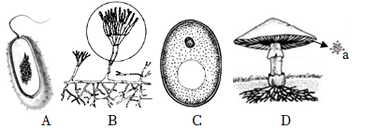
（1）上图中属于单细胞生物的有______________（填字母），它们在结构上的主要区别是______________；D可以通过产生【a】______________来繁殖后代。
（2）泡菜因其酸脆爽口，制作方便，为人们所广泛喜爱。泡菜制作的主要原理是乳酸菌能够分解有机物产生乳酸。制作泡菜时既要加盖，还要用水来封口（如图），这样做的科学道理是______________。
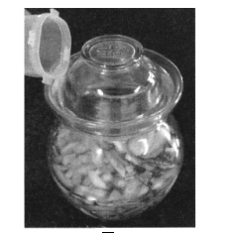
（3）兴趣小组同时了解到人类从B生物体内提取了最早的抗生素，但该抗生素却不能在临床上用于治疗新冠肺炎，原因是______________；有些微生物会导致食品腐败，为了防止食品腐败，常把食品放入冰箱储存，其原理是______________。
（4）兴趣小组还把C生物用于制作面包、馒头等，为探究C生物的发酵过程及影响因素，设计了下图所示的实验：
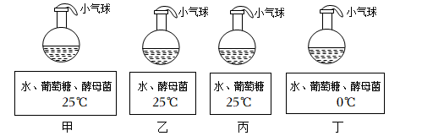
一段时间后观察，气球胀大的装置是______________；若要验证温度对C生物发酵作用的影响，应该选择的一组实验装置是______________。
【答案】（1） ①. A、C ②. 有无成形的细胞核 ③. 孢子
（2）提供无氧呼吸的条件或者创造无氧条件（合理即可）
（3） ①. 青霉素只能作用于细菌，而新冠肺炎是由新型冠状病毒引起的，青霉素对病毒不起作用，（合理即可） ②. 低温抑制微生物的生长
（4） ①. 甲 ②. 甲和丁##丁和甲
【解析】
【分析】图中A细菌为原核生物，无成形的细胞核；B青霉菌、C酵母菌、D蘑菇均属于真菌，繁殖方式为孢子生殖。
【小问1详解】
A细菌属于单细胞的原核生物，原核生物没有成形的细胞核；C酵母菌属于单细胞真菌，有真正的细胞核，因此上图中属于单细胞生物的有A和C，它们在结构上的主要区别是有无成形的细胞核。蘑菇是由地下菌丝体和子实体两部分组成，蘑菇的子实体在成熟时很象一把撑开的小伞。D蘑菇由菌盖、菌柄（象伞柄）、菌褶（菌盖的下面）三部分组成，蘑菇属于大型的真菌，菌褶的表面长有许许多多褐色的孢子，孢子落在适宜的环境中，能萌发生出菌丝，一段时间后菌丝长出子实体。因此D蘑菇用【a】孢子繁殖后代。
【小问2详解】
制泡菜要用到乳酸菌，在无氧的条件下，乳酸菌发酵产生乳酸，使得菜呈现一种特殊的风味，因此制作泡菜时既要加盖，还要用水来封口（如图），这样做的科学道理是提供无氧条件。
【小问3详解】
图中的B能够产生青霉素，青霉素是一种著名的抗生素，可以治疗多种细菌性疾病；而新冠肺炎的病原体是新型冠状病毒，所以青霉素不能在临床上用于治疗新冠肺炎。食品腐败变质是由于微生物的生长和大量繁殖而引起的，微生物的生长需要水分、温度、有机物等条件，因此把食品放入冰箱储存，依据的原理是低温抑制微生物的生长和繁殖。
【小问4详解】
酵母菌发酵时会分解葡萄糖，产生大量的二氧化碳气体，因此图中最适宜酵母菌发酵的装置是甲，会产生大量二氧化碳气体，使得气球膨胀。甲和丁组除了温度不同，其它条件都相同，因此，若要验证温度对C生物发酵作用的影响，应该选择的一组实验装置是甲和丁。
31. “丝绸之路”源于小小的家蚕。自从学习了家蚕的生殖和发育后，某校课外兴趣小组就开始养蚕，并观察记录家蚕的生长变化。
（1）兴趣小组发现家蚕的发育一生要经历四个时期，与蝉的发育相比，这种发育过程称为______________。如图为家蚕发育的四个时期，延长家蚕发育的【 】______________期，可以提高家蚕的吐丝量。
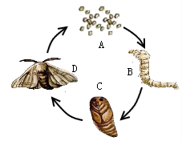
（2）同学们在饲养家蚕的过程中，发现了一只黑色斑的变异个体，引起了兴趣小组的高度关注。于是，他们请教了蚕茧站科研人员。科研人员将这只黑色斑个体与普通斑个体杂交，产的卵孵化出了867只黑色斑和898只普通斑的家蚕。科研人员用子代个体又进行了三组杂交实验，结果如下表。请分析回答：
组别 | 亲本 | 子代数目（只）
组别 | 亲本 | 黑色斑 | 普通斑
甲 | 普通斑×普通斑 | 0 | 1432
乙 | 黑色斑×普通斑 | 691 | 690
丙 | 黑色斑×黑色斑 | 1061 | 351
①研究发现，家蚕的斑纹是由一对基因控制的，家蚕的普通斑与黑色斑在生物学上称为______________。若用字母A表示这对基因中的显性基因，a表示隐性基因，根据上表数据推断，______________是显性性状。
②丙组亲本的基因组合是______________，其子代中基因组成为AA的个体在黑色斑子代个体中所占的比例理论上应为______________。
【答案】（1） ①. 完全变态发育 ②. B幼虫
（2） ①. 相对性状 ②. 黑色斑 ③. Aa和Aa ④. 1/3
【解析】
【分析】（1）在一对相对性状的遗传过程中，子代个体出现了亲代没有的性状，则亲代个体表现的性状是显性性状，子代新出现的性状一定是隐性性状，由一对隐性基因控制。
（2）在一对相对性状的遗传过程中，亲代有2种性状，而子代只有一种性状，子代表现的性状是显性性状，在子代中没有出现的是隐性性状，亲代的基因组成是纯合体。
（3）生物的性状是由一对基因控制的，当控制某种性状的一对基因都是显性或一个是显性、一个是隐性时，生物体表现出显性基因控制的性状；当控制某种性状的基因都是隐性时，隐性基因控制的性状才会表现出来。
【小问1详解】
家蚕一生经过A卵、B幼虫、C蛹和D成虫四个阶段，而且幼虫与成虫的形态结构和生活习性差异很大，像这样的变态发育过程称为完全变态发育；家蚕的B幼虫期开始吐丝结茧，所以提高吐丝量需要延长B幼虫阶段。
【小问2详解】
①相对性状是指同种生物同一性状的不同表现形式，家蚕的普通斑与黑色斑是同种生物的同一性状的不同表现形式，此种现象在生物学上称为相对性状；在一对相对性状的遗传过程中，子代个体出现了亲代没有的性状，则亲代个体表现的性状是显性性状，子代新出现的性状一定是隐性性状，由一对隐性基因控制，由丙组可知，亲代是黑色斑×黑色斑，而子代出现了普通斑，说明：黑色斑是显性性状，普通斑是隐性性状。
②由①可知，黑色斑是显性性状，普通斑是隐性性状，用字母A表示这对基因中的显性基因，a表示隐性基因，则黑色斑的基因组成是Aa，普通斑的基因组成是aa，由此可知，丙组亲本的基因组合是Aa×Aa，其遗传图谱如下图所示：
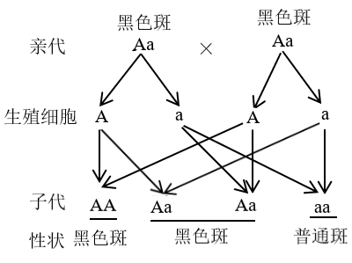
由此可知，丙组亲本的基因组合是Aa×Aa，其子代中基因组成为AA的个体在黑色班子代个体中所占的比例理论上应为1/3。
32. 请仔细阅读资料，回答问题。
2022年春，新冠疫情再次来袭，原本平静的校园学习生活被迫按下了暂停键。在市委市政府的领导下，全社会共同努力，我市疫情得到有效控制，同学们结束了居家网课重返校园。复课后学校按照疾控中心的要求，采取了一系列的防控措施，下图示部分防疫措施。
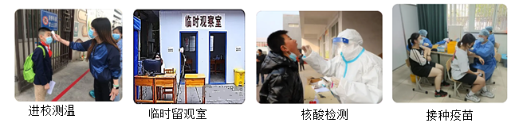
新型冠状病毒—COVID-19（简称“新冠病毒”）的遗传物质是核糖核酸（即RNA）。新冠病毒离开活细胞后，其蛋白质外壳和核糖核酸很容易发生降解和改变。人感染新冠病毒后引起的新冠肺炎属于急性呼吸道传染病。
核酸检测是针对病毒的一种检测方式，其原理是每种病毒都有独特的核酸序列。如果新冠病毒核酸检测结果呈阳性（即检测出某人体内有新冠病毒的核酸序列），说明受检者被新冠病毒感染，需要立即进行隔离治疗。
新冠肺炎自2019年底流行至今，新冠病毒已演变出1000余个不同亚型或分支，并且还存在继续变异的可能。其中有些变异毒株给人体造成的损害是巨大的，传播的风险也很高。专家推测，新冠病毒不可能被消灭，它将会和人类长期共存。接种疫苗是应对新冠肺炎疫情的重要预防措施，我国已进行全民新冠疫苗免费接种。
（1）若在测温通道检测到发烧的同学，会立刻被隔离在校门口的临时观察室，等待专业医护人员来进行新冠肺炎排查。这一预防传染病的措施属于______________。
（2）上图中做核酸检测时，拭子的取样部位是_________，它是呼吸道的组成器官之一。
（3）样本采集后必须迅速放入装有红色病毒保存液的采集管中加以保护，主要是防止新冠病毒的_____（填字母，只选项）发生降解和改变，以保证检测的准确性。
A. 蛋白质外壳 B. 核糖核酸
（4）新冠病毒产生的变异性状能遗传给后代，主要是因为新冠病毒的______________发生了变异。
（5）小明同学担心地问老师：“如果病毒不断变异，那接种的新冠疫苗是不是就不管用了？”小明同学的担心是有道理的，原因是抗体具有______________性。为此，老师专门查阅资料给予了回答：专家解读说当前的疫苗对变异的新冠病毒仍然有效，建议大家该接种就接种，但随着新冠病毒的变异增多，更换疫苗也是有可能的。
（6）一般来说，生物进化的趋势是由简单到复杂、由低带到高等。但在现存的生物中，有许多简单．低等的生物并没有在进化的过程中灭绝，而且分布还非常广泛。你认为其原因是______________。
【答案】（1）控制传染源 （2）咽 （3）B
（4）遗传物质（或核酸、或RNA） （5）特异
（6）这些生物有着很强的适应能力，能适应不断变化着的环境而被保存了下来
【解析】
【分析】传染病是由病原体引起的，能在生物之间传播的疾病。传染病具有传染性和流行性，有的还具有季节性和地方性的特点。病原体指能引起传染病的细菌、真菌、病毒和寄生虫等。传染病若能流行起来必须具备传染源、传播途径、易感人群三个环节。因此，控制传染病的措施有三个控制传染源、切断传播途径、保护易感人群。
【小问1详解】
控制传染病的措施有三个：控制传染源、切断传播途径、保护易感人群。一般来说，凡是对健康人采取的措施均为保护易感人群，如接种疫苗等；凡是对病人或怀疑是病人的采取的措施均为控制传染源，如隔离病人等；其余的“讲究个人卫生、环境消毒、戴口罩”等措施可判断为切断传播途径。若在测温通道检测到发烧的同学，会立刻被隔离在校门口的临时观察室，等待专业医护人员来进行新冠肺炎排查。这一预防传染病的措施是对感染者早发现、早诊断、早报告、早治疗、早隔离的“五早”手段，故属于控制传染源。
【小问2详解】
采集人员通过鼻咽拭子或口咽拭子的方式对人员采样。所以，上图中做核酸检测时，拭子的取样部位是咽，它是呼吸道的组成器官之一。
【小问3详解】
病毒的结构简单，由蛋白质外壳和内部的遗传物质组成，没有细胞结构。而核糖核酸是新冠病毒的遗传物质。所以，样本采集后必须迅速放入装有红色病毒保存液的采集管中加以保护，主要是防止新冠病毒的B（核糖核酸）发生降解和改变，以保证检测的准确性。
【小问4详解】
生物的亲代与子代之间以及子代的个体之间在性状上的差异叫变异。生物的变异是由于遗传物质发生改变（遗传物质的改变有基因重组、基因突变、染色体变异等）引起的，这种变异能遗传给下一代，称为可遗传的变异。而新冠病毒产生的变异性状能遗传给后代，主要是因为新冠病毒的遗传物质（或核酸、或RNA）发生了变异。
【小问5详解】
引起人体产生抗体的物质，叫抗原，如病原体等异物。病原体等抗原物质侵入人体后，刺激了淋巴细胞，使其产生了一种抵抗该病原体的特殊蛋白质，叫抗体。抗体与抗原结合具有特异性，即一种抗体只能与一定的抗原结合，而不能与其它种类的抗原结合。抗体与抗原结合后，能促进吞噬细胞的吞噬作用，将抗原清除，或者使病原体失去致病性。所以，小明同学的担心是有道理的，原因是抗体具有特异性。
【小问6详解】
在生存斗争中，具有有利变异的个体，容易在生存斗争中获胜而生存下去。反之，具有不利变异的个体，则容易在生存斗争中失败而死亡。这就是说，凡是生存下来的生物都是适应环境的，而被淘汰的生物都是对环境不适应的，这就是适者生存，不适者被淘汰。有许多结构简单的生物不但没有被淘汰，而且分布广泛，原因是产生了能适应环境变化的可遗传的有利变异，在自然选择过程中生存下来，这是适者生存。所以，现存的生物中，有许多简单、低等的生物并没有在进化的过程中灭绝，而且分布还非常广泛，原因是：这些生物有着很强的适应能力，能适应不断变化着的环境而被保存了下来。

